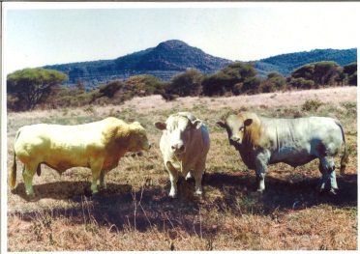
Koperkop Boerdery Bk
Posbus 2, Roedtan, 0580
082-969-5236

Ek teel Huguenotbeeste sedert 1980. Dis lank voor die Huguenot registrasiestatus gehad het. In 1995 word die Huguenot herken as ‘n ras en registreer ek as die tweede lid (na die ontwikkelaar) my kudde Koperkop Huguenot op die plaas Buffelsfontein in die Marken omgewing met die koperkoppe aan die noordelike grens.

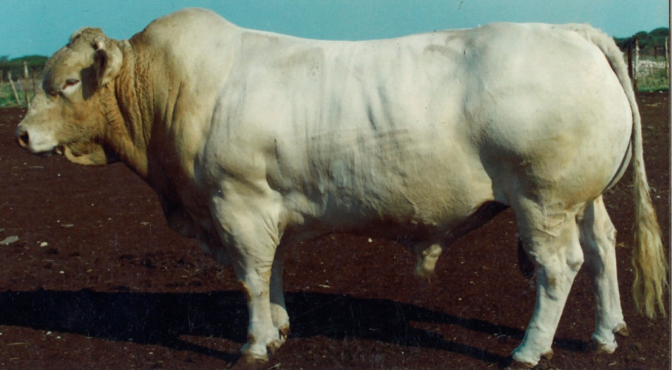

Vandag is ek lid van die Afrika Huguenot met drie kuddes, nl. Koperspruit , ‘n opkomende Afrika Huguenotkudde, die Koperfontein wat ‘n wit/geel heuningkleur het en die Koperberg wat ‘n suiwer rooi kudde is. Hierdie kuddes is almal in Namibië by die Namibiese Stoettelersvereniging geregistreer. En ons administrasie word deur Breedplan behartig.

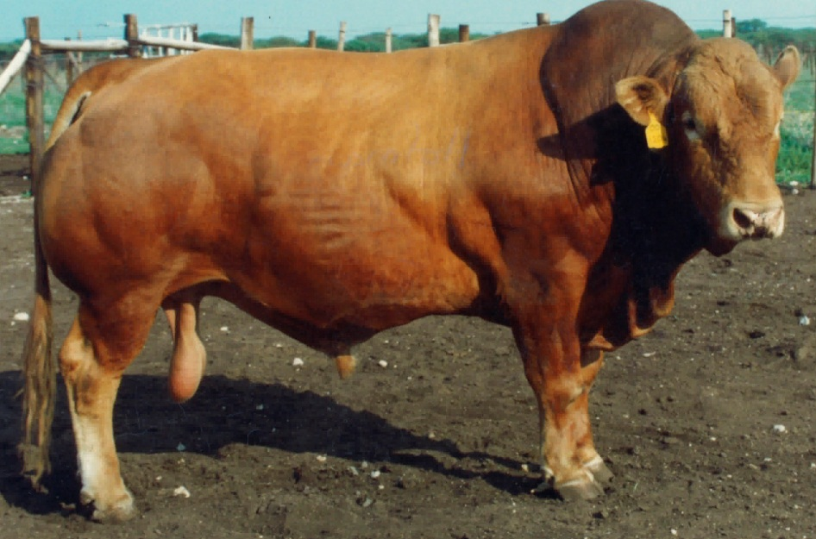

My teling is gebasseer op lengte, hoogte, bespiering met die regte verhouding van been, spier, vet en funksioneel doeltreffend korrek, gemaklike kalwing, maksimum speenmassa om die hoogsmoontlike uitslag persentasie wat die maksimum smaaklike eetbare rooivleis produseer. Ek is lid van Veldbul SA,

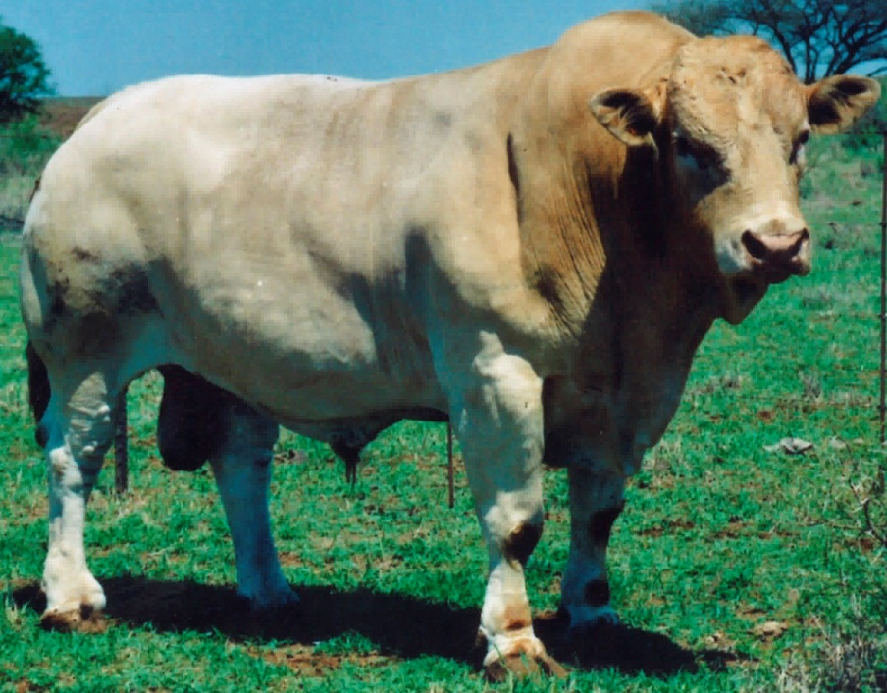

Meer volledige geskiedenis sal later op Facebook verskyn.

